商城个人资料与语言设置：调整账号和浏览偏好｜云上订货系统
手机商城中，修改联系手机、绑定登录手机、更换头像和切换界面语言是几件不同的事。应先确认自己在哪个供应商商城、使用哪个客户账号，再按具体字段操作。资料保存要回查服务器返回的结果，语言切换要核商城是否允许客户选择；不能因为头像变了就认为联系人已保存，也不能因为菜单显示英语就认为商品、公告或订单内容已自动翻译。

从原客户身份进入我的账号，先分清修改对象
在原供应商的手机商城打开“我的”，核商城名称、当前客户身份和账号。点击头像或客户信息区域可进入“我的账号”，页面中的登录账号用于确认身份，不是可随意改名的普通文本框。若看到的是另一家门店或另一供应商下的客户，先恢复正确账号；不要在错误身份下修改完资料，再拿新头像判断原客户已经处理好。
“我的账号”中的基本信息有姓名、手机和邮箱。这里的手机是客户联系资料，账号安全区域的绑定手机承担登录识别及账号安全用途，两者应分别查看。例如，门店换了日常订货联系人，可以更新联系姓名和联系手机，但这不等于原账号绑定手机已经换给新联系人。绑定手机仍需走对应安全流程并回查结果；仅修改基本信息，不能据此判断新手机已经能够用于找回密码或切换账号。
个人资料也不能代替收货地址、企业名称、客户区域、结算方式或价格权限。要修改订单送货电话及地址，应回收货地址和具体订单确认；要调整客户归属或结算条件，由供应商从原客户档案维护。不要为一个联系人变化另建客户，否则原订单、账户和价格关系可能分散到不同身份。先记录原登录账号和需要改的字段，后面的保存和核验都围绕这个原身份进行。

图1：历史手机个人中心展示客户身份区域；进入我的账号前核原客户，修改资料或语言后再按具体字段读取结果。

联系资料按字段填写，手机号与绑定手机分别回查
进入基本信息后，在姓名、手机、邮箱各自的输入框填写。姓名输入有长度限制，手机输入限制十一位，邮箱输入也有长度限制；超长信息不要靠缩成含糊简称绕过，应使用能准确联系到当前负责人的资料。手机号填写完整可用号码，不能填座机、姓名、备注或中间带空格的复制文本；邮箱按实际地址填写，不把聊天账号或网页地址放进邮箱字段。
保存前会先检查手机和邮箱格式。出现“手机格式错误”时，先核基本信息中的联系手机，不能只看绑定手机已经存在就认为这一项正确；出现“邮箱格式错误”时，核完整地址和多余字符。当前表单对这些字段进行格式检查，空白或看起来常见的写法也不能假定一定被接受。按实际提示处理，不反复点击保存，也不用虚构号码或邮箱凑过校验。正确格式不代表号码可接通或邮箱属于本人，真实可用性仍要由客户确认。
基本信息保存的是客户联系人资料，登录账号保持原身份。保存后如果联系手机变了，而绑定手机仍显示原号码，这两项结果不必然矛盾；应核是否只完成了联系人修改。反过来，绑定手机已经更换，也不代表基本信息或所有历史订单电话自动随之更新。一次更换人员时，分别列出联系人、绑定身份和收货联系方式，逐项走对应入口，避免把三类资料合成一个“改手机号”操作。
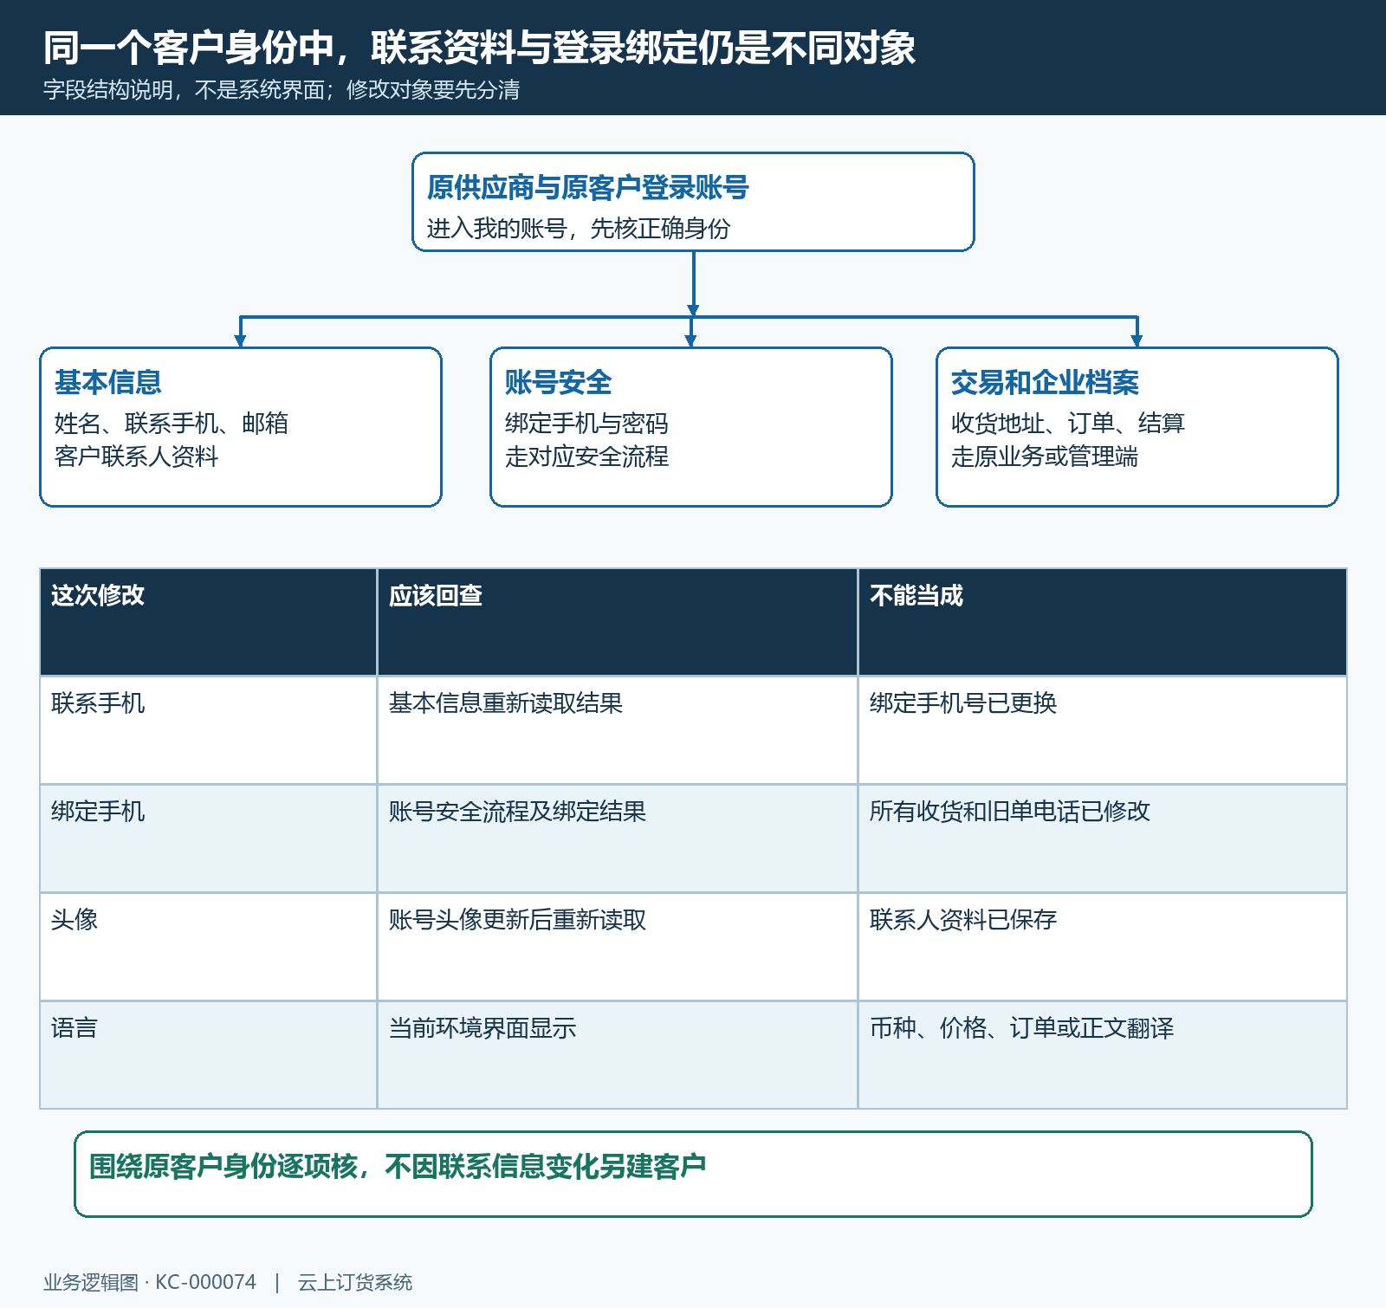
图2：登录账号、联系人基本信息、绑定手机和收货业务分别对应不同用途；改一项不能代替其他项生效。

点击保存后重新进入，看到输入值不等于已经保存
基本信息填写完点击页面上方“保存”。操作依次经过手机邮箱格式检查、提交资料、服务器处理和成功反馈；成功后页面会返回。输入框里显示刚填的内容，只说明当前页面有这些值，不能代替成功反馈。因格式问题未提交，或请求失败仍停留在编辑页，都不能报告为资料已更新。
保存后重新进入“我的账号”，核姓名、联系手机和邮箱是否为刚才的正确内容，并核登录账号仍是原账号。不要只检查个人中心顶部名称：顶部显示与基本信息字段的用途不同，页面也可能先显示本地保留信息。需要供应商配合时，请其从同一个客户档案核联系人字段，不让管理员凭相似客户名称另建一条资料。多设备协同维护时，以重新读取的原客户资料为核验依据，不能只看一台手机刚输入的值。
遇到“点击无反应”、保存返回后资料没变或重新打开出现旧内容，保留商城、原账号、操作时间、具体字段和提示，先确认网络及登录状态，再核服务端结果。不要在结果不明时连续修改不同值，避免无法判断哪一次提交成功。若已提示成功但重新读取仍不一致，让供应商沿原客户资料核查；清除缓存会清掉本地登录等信息并要求重新登录，不能把它当成所有保存失败的第一步，更不能通过注册新账号绕开。
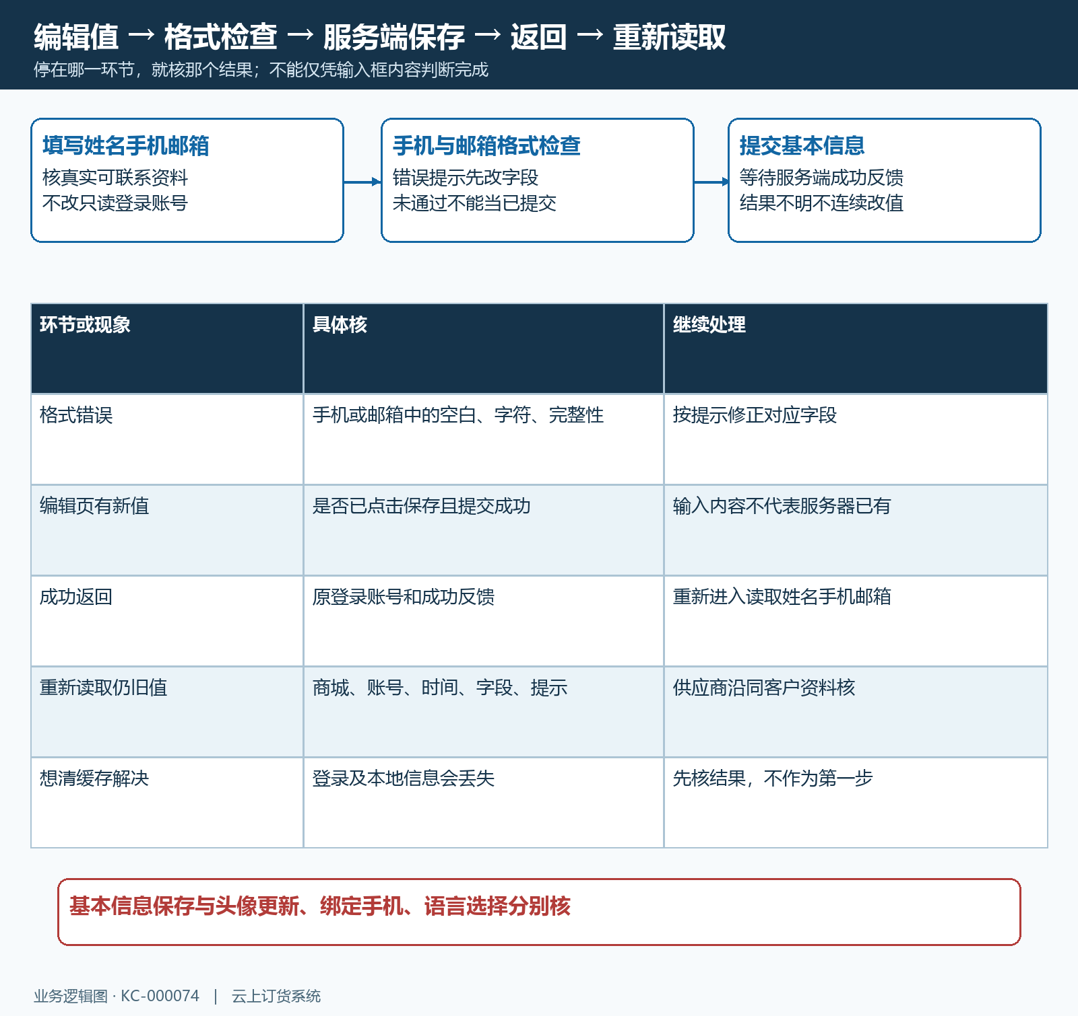
图3：填写、格式检查、提交、成功返回与重新读取各有明确结果；保留错误所在环节，不凭编辑页内容判断完成。

头像有独立上传与账号更新，不等待基本信息保存来代替
点击“修改头像”选择图片。选择后可以先产生本地预览，随后才上传文件；预览出来并不表示文件已经上传成功。当前图片控件仅接受图片类型，并限制图片不能超过二十兆。选择不合格文件、取消选择或上传失败时，应换合适图片或核网络，不能将失败后的预览当作已生效头像。
图片上传完成后，页面还会提交账号头像更新。上传成功提示只能说明图片文件已上传，这一步与账号真正引用新头像是两个结果；若后续账号更新失败，重新读取时仍可能显示旧头像。选择图片后先等处理完成，再离开页面，返回“我的”及“我的账号”分别核实际头像。不把新头像出现当成姓名手机邮箱也已经保存，因为基本信息仍走自己的保存操作。
例如，只换头像而没有修改联系人时，核新头像与原登录账号即可；同时换头像和联系手机时，需要分别核头像更新、基本资料成功反馈和重新读取结果。网页已经显示新图但其他设备仍有旧图，先核是否同一客户账号、是否已重新读取以及账号头像更新结果，再判断显示差异。头像只是显示资料，不代表企业 logo、收货人身份、价格权限或密码也随之变化；人员交接仍要核真实联系和账号安全资料。
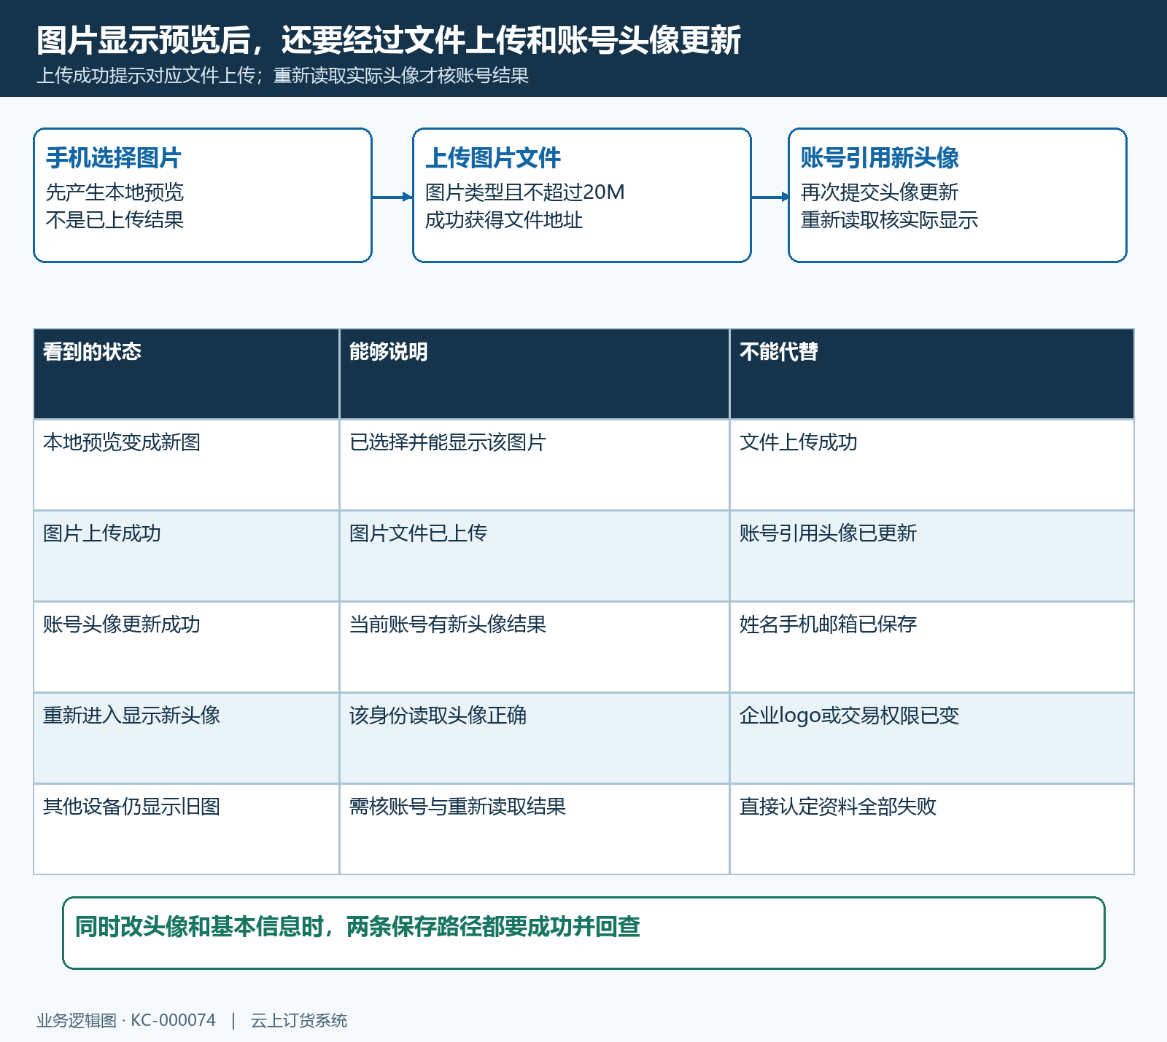
图4：本地预览、文件上传、账号头像更新和重新读取是独立时序；文件上传成功不能直接代替账号保存成功。

语言从实际开放的入口选择，不承诺所有设备永久同步
商城语言入口受企业开通状态和切换方式控制。在已开通相关应用、并允许客户自行切换的商城，“我的”页面可显示当前语言入口，点击进入选择页；不是所有商城或客户都一定显示，也不应统一要求到“设置”列表查找。没有入口时，让供应商核该商城的开通和允许切换设置，不用改联系资料、绑定手机或新建客户来获取入口。
进入语言页后，点击目标语言是选中，点击“保存”才应用并返回。只点了选项后直接返回，不能视为已经保存。保存后检查菜单、按钮和提示是否改变，同时确认仍是原供应商和客户。界面语言只处理对应界面文案，供应商自行填写的商品名称、规格、公告正文和备注不因此全部自动翻译；也不能把切换语言理解为更换结算币种、换价格体系或转换订单数量。
语言偏好会在当前浏览环境保留，但商城重新初始化时也可能采用企业配置的语言，因此不能承诺“下次进入永远不变”。同一客户换手机、打开另一浏览器或使用 PC 商城，应在那个环境单独检查实际显示，不把账号相同当成偏好已云端同步的证明。重新进入后恢复旧语言时，先核原商城、入口条件与企业默认语言；再由供应商确认是否允许客户切换，避免反复清缓存导致登录与本地偏好一起丢失。
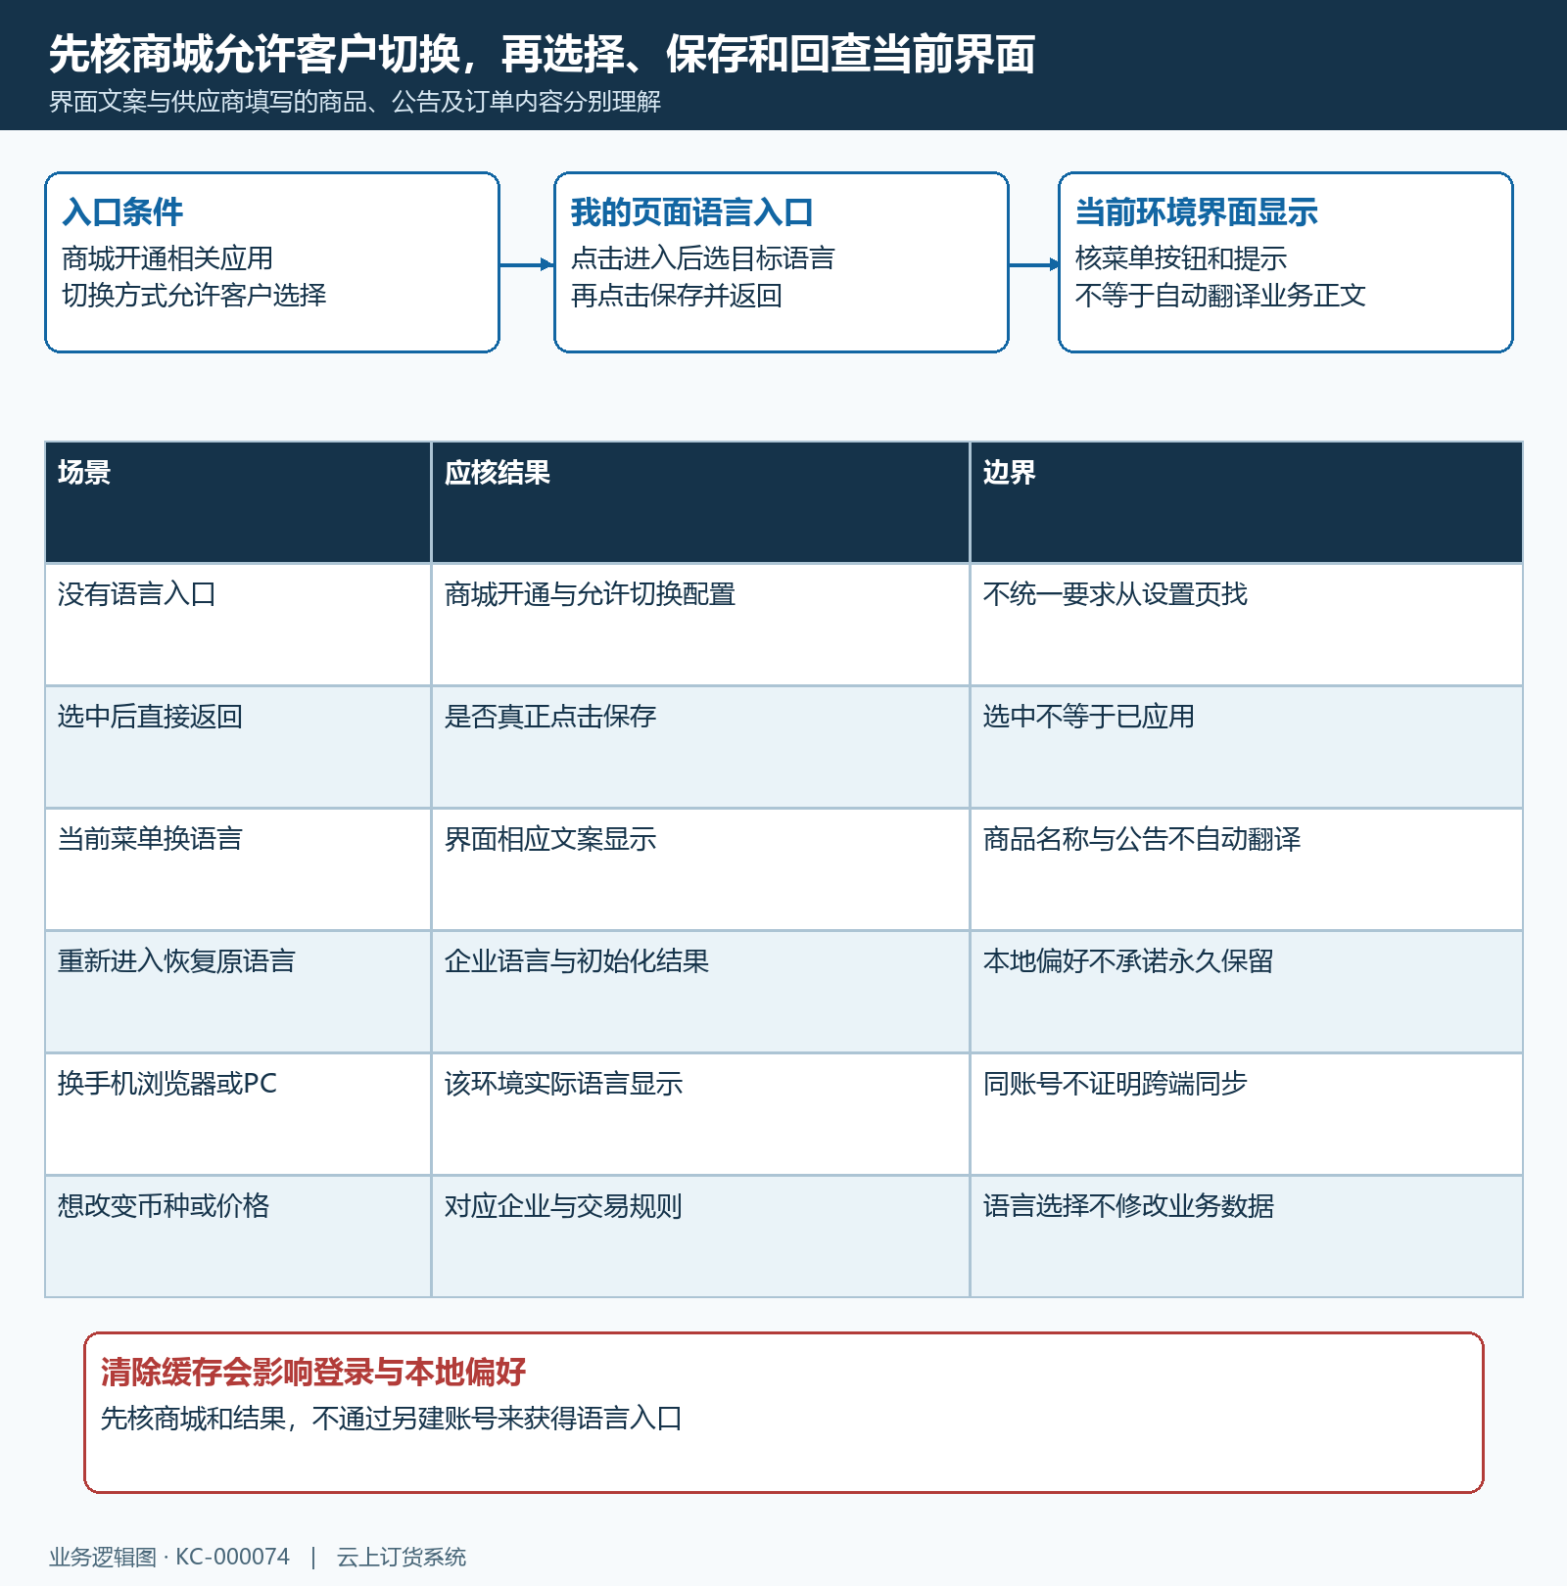
图5：企业允许客户切换、我的页面入口、选择保存、当前界面与企业初始化分别核；不自动翻译业务正文或承诺跨端同步。

用原账号的具体结果结束操作，不把几个成功混成一个
完成修改后，按本次实际改动逐项核验：登录账号是否保持原身份，姓名联系手机邮箱是否重新读到新值，绑定手机是否仍符合账号安全安排，头像是否在重新读取后显示正确，语言是否在当前页面按选择显示。没改的字段保持原资料，只按本次联系或浏览需要调整对应项目，避免误改其他账号信息。只完成语言选择，不能报告联系人已经更新；只完成头像上传，不能报告账号资料和语言全部成功。
人员交接还要回原业务检查：收货地址与当前订单电话是否需要另行修改，原订单和客户账户是否仍在原身份下可查。历史订单信息不能仅凭个人资料页面变化判断已被批量改好，有需要沿原订单和对应入口处理。若手机号或语言出现差异，向供应商说明是哪一类字段、哪个设备和哪一步结果，不只说“账号设置没生效”。这样能把联系资料、登录安全、显示偏好和交易资料分别定位，不制造重复客户，也不会把页面显示变化误当成业务权限变化。
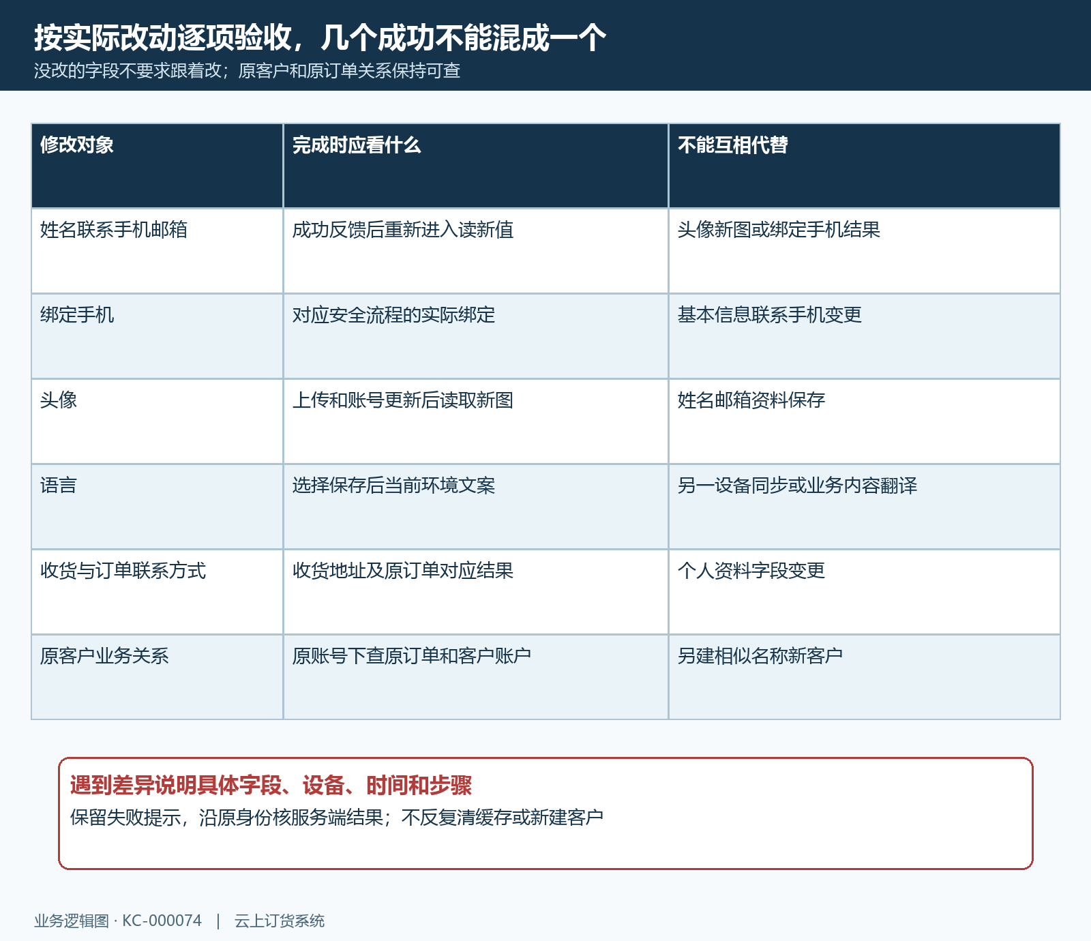
图6：按实际修改对象分别核重新读取结果、账号安全及原订单；各项成功不能互相代替。

下一步学习
本篇完成后可继续学习：KC-000056、KC-000221、KC-000068。密码找回、账号切换和收货地址使用各自入口，保持原客户与原订单关系。

